**DOKUMENTASI WEBSITE**

**CROSSFIT ZONE**



NAMA KELOMPOK :

IBRAHIM AL-MAJID (K3519039)

M. NAJMUT SAQIB IRJI’I MUSTAQIM (K3519051)

**UNIVERSITAS SEBELAS MARET**

**SURAKARTA**

**2020/2021**

**index.html**

**Menu website**



* Menu Home

Menampilkan tampilan awal website crossfit zone.

* Menu Service

Menampilkan service-service yang disediakan oleh crossfit zone.

* Menu Facility

Menampilkan fasilitas-fasilitas yang disediakan oleh crossfit zone.

* Menu Join Our Club

Menampilkan tampilan club-club yang ada pada crossfit zone.

* Menu Help

Menampilkan pertanyaan-pertanyaan yang sering ditanyakan kepada crossfit zone.

**Tombol More**

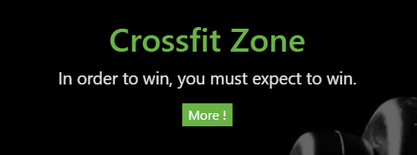

Tombol ini digunakan untuk menampilkan isi tentang crossfit zone.

**Tombol Ingin tahu lebih**

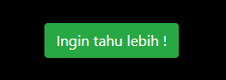

Digunakan untuk menampilkan lebih banyak lagi informasi tentang crossfit zone.

**Tombol See More detail pada bagian facility**

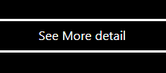

Digunakan untuk melihat lebih detail tentang fasilitas yang disediakan oleh crossfit zone.

**Tombol See More detail pada bagian service**



Digunakan untuk melihat lebih detail tentang service yang disediakan oleh crossfit zone.

**Tombol Join Now**

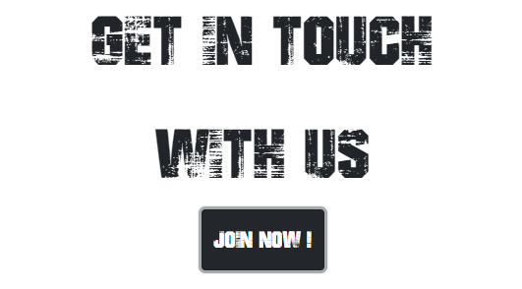

Digunakan untuk menampilkan kolom untuk mengirim pesan, komentar, dll kepada crossfit zone.

**service.html**

**Menu website**



* Menu Home

Menampilkan tampilan awal website crossfit zone.

* Menu Service

Menampilkan service-service yang disediakan oleh crossfit zone.

* Menu Facility

Menampilkan fasilitas-fasilitas yang disediakan oleh crossfit zone.

* Menu Join Our Club

Menampilkan tampilan club-club yang ada pada crossfit zone.

* Menu Help

Menampilkan pertanyaan-pertanyaan yang sering ditanyakan kepada crossfit zone.

**Accordion**

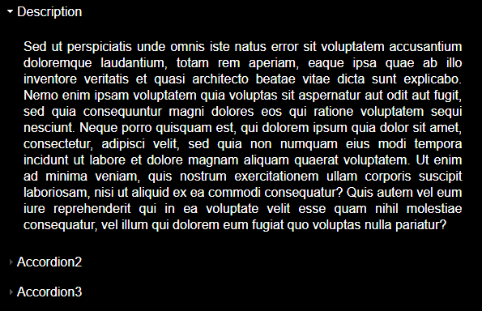

Accordion dibuat untuk menjelaskan deskripsi setiap service pada crossfit zone gym.

**facility.html**

**Menu website**



* Menu Home

Menampilkan tampilan awal website crossfit zone.

* Menu Service

Menampilkan service-service yang disediakan oleh crossfit zone.

* Menu Facility

Menampilkan fasilitas-fasilitas yang disediakan oleh crossfit zone.

* Menu Join Our Club

Menampilkan tampilan club-club yang ada pada crossfit zone.

* Menu Help

Menampilkan pertanyaan-pertanyaan yang sering ditanyakan kepada crossfit zone.

**Accordion**



Accordion dibuat untuk menjelaskan deskripsi setiap fasilitas pada crossfit zone gym.

**club.html**

**Menu website**



* Menu Home

Menampilkan tampilan awal website crossfit zone.

* Menu Service

Menampilkan service-service yang disediakan oleh crossfit zone.

* Menu Facility

Menampilkan fasilitas-fasilitas yang disediakan oleh crossfit zone.

* Menu Join Our Club

Menampilkan tampilan club-club yang ada pada crossfit zone.

* Menu Help

Menampilkan pertanyaan-pertanyaan yang sering ditanyakan kepada crossfit zone.

**Input search**



Digunakan untuk searching clubs yang ada di crossfit zone.

**help.html**

**Menu website**



* Menu Home

Menampilkan tampilan awal website crossfit zone.

* Menu Service

Menampilkan service-service yang disediakan oleh crossfit zone.

* Menu Facility

Menampilkan fasilitas-fasilitas yang disediakan oleh crossfit zone.

* Menu Join Our Club

Menampilkan tampilan club-club yang ada pada crossfit zone.

* Menu Help

Menampilkan pertanyaan-pertanyaan yang sering ditanyakan kepada crossfit zone.

**Tombol Join Now**



Digunakan untuk menampilkan kolom untuk mengirim pesan, komentar, dll kepada crossfit zone.